The University of Law rivela i piani per le aperture dei campus a settembre

Alla luce del continuo allentamento delle restrizioni del lockdown, The University of Law (ULaw) ha annunciato la propria intenzione di riaprire tutti i suoi campus ULaw nel Regno Unito per il personale e gli studenti a settembre.

Nell'ambito dei piani per la riapertura di ULaw, saranno introdotte una serie di misure per garantire la sicurezza e il benessere del personale e degli studenti. Le misure includeranno controlli della temperatura all'arrivo, aree provviste di gel disinfettanti, schermi in plexiglas, turni di pulizia migliorati e aumentati, salviette e prodotti antibatterici disponibili presso punti di contatto, ad esempio stampanti, sistemi unidirezionali e distanziamento sociale con marcatori ben visibili sui pavimenti.

Queste misure contribuiranno a garantire che tutto il personale e gli studenti siano protetti dal virus e aderiscano alle linee guida richieste del governo.

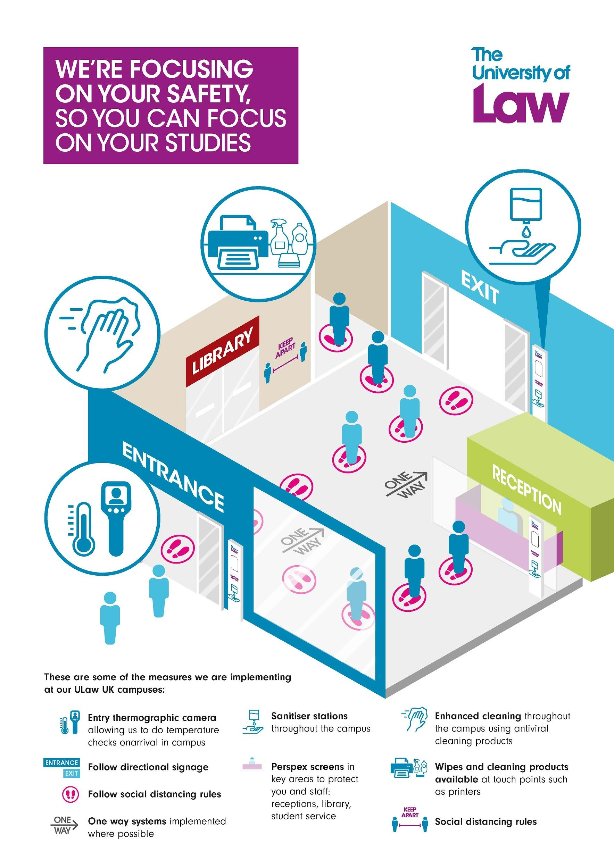

Al fine di alleviare ulteriormente l'incertezza percepita dai futuri studenti, l'università offre anche opzioni di studio flessibili per gli studenti attraverso la propria Study Guarantee, ivi compresa la possibilità di iniziare le lezioni in un campus e passare a un altro in un secondo momento, così come corsi di apprendimento online e misti. Tali corsi di apprendimento online e misti forniranno tutti la stessa esperienza, qualità dell'insegnamento e materiali dei corsi effettuati nel campus, ma gli studenti possono portarli con sé quando e dove desiderano.

ULaw ha realizzato un video che illustra le misure di sicurezza e le opzioni di studio per gli studenti, che può essere visualizzato qui.

Commentando sui piani in atto, il professor Andrea Nollent, vicecancelliere e CEO di ULaw afferma: “Sebbene continuiamo ad affrontare tempi incerti, ci aspettiamo che i nostri campus riaprano a settembre e stiamo facendo tutto il possibile per garantire la salute e il benessere di tutto il nostro staff e degli studenti introducendo diverse misure di sicurezza nei campus.

"È comprensibilmente un momento preoccupante per gli studenti che inizieranno i loro studi in uno dei nostri campus a settembre. Ecco perché abbiamo introdotto la nostra Study Guarantee, che promette agli studenti che anche se i nostri campus non sono in grado di aprire, o se si trovano impossibilitati a viaggiare per qualsiasi motivo, i loro studi non saranno compromessi e saranno in grado di iniziare la loro vita universitaria come programmato.

"Sappiamo che gli studenti sono desiderosi di continuare il proprio percorso educativo col fine ultimo di soddisfare le proprie ambizioni di carriera e in ULaw manteniamo il nostro impegno a sostenerli".

Per saperne di più sui piani di ULaw per settembre: https://www.law.ac.uk/study/guarantee/

FINE
Informazioni su The University of Law (ULaw)
The University of Lawè uno dei fornitori specializzati nell'istruzione e formazione legale più consolidati del Regno Unito, con campus a Londra, Birmingham, Bristol, Chester, Guildford, Leeds, Manchester e Nottingham e campus internazionali a Berlino e Hong Kong. È inoltre possibile frequentare i nostri corsi di giurisprudenza presso The University of East Anglia, The University of Exeter, The University of Reading, The University of Liverpool e The University of Chester Law School. I nostri corsi a tempo pieno e part-time sono disponibili anche online.

